Asignación de Activos
Se especifican las variables que se entregan para realizar la asignación de Activos en un cliente:
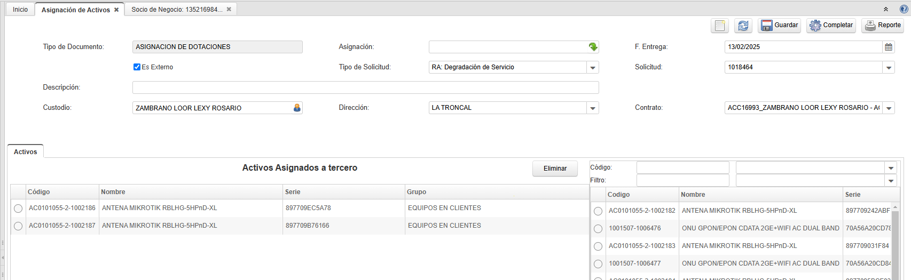

Nombre Variable | Tipo de Dato | Descripción | Ejemplo
tipoDocumento | numeric | Se selecciona el tipo de documento en base al ID.  Ej: “Asignación de dotaciones” = 1001353 | 1001353
esExterno | bool | Se selecciona para indicar que es una asignación externa a la empresa | N
fechaEntrega | date | Fecha de la transacción | 2025-02-13
solicitud | numeric | Se selecciona el ID de la incidencia a la que se va a hacer referencia en la asignación.  Ej: Inc:1018464 = 1018597 | 1018597
custodio | numeric | Se selecciona el ID del socio de negocio al que se va a asignar el activo.  Ej: ZAMBRANO LOOR LEXY ROSARIO=1041050 | 1041050
contrato | numeric | Se selecciona el ID del contrato al que se va a asignar el activo.  ACC16993=1011722 | 1011722
activos | lista | Se seleccionan los ID de los activos que se van a asignar.  Ej: ACT ROUTER WIFI CUDY X6=1013974 | [  "a_asset_id": "<<[a_asset_id]>>"  ]
Usuario | numeric | ID de User

